KIRIKHAN NENE HATUN KIZ ANADOLU İMAM HATİP LİSESİ MÜDÜRLÜĞÜNE

KIRIKHAN

Okulunuz ............. sınıfı ............. nolu öğrenciniz .............................. ...........................'nın

2024/ 2025 Eğitim Öğretim yılı Haziran Dönemi sorumluluk sınavlarına aşağıda belirtilen derslerden katılmasını istiyorum

Gereğini bilgilerinize arz ederiz.

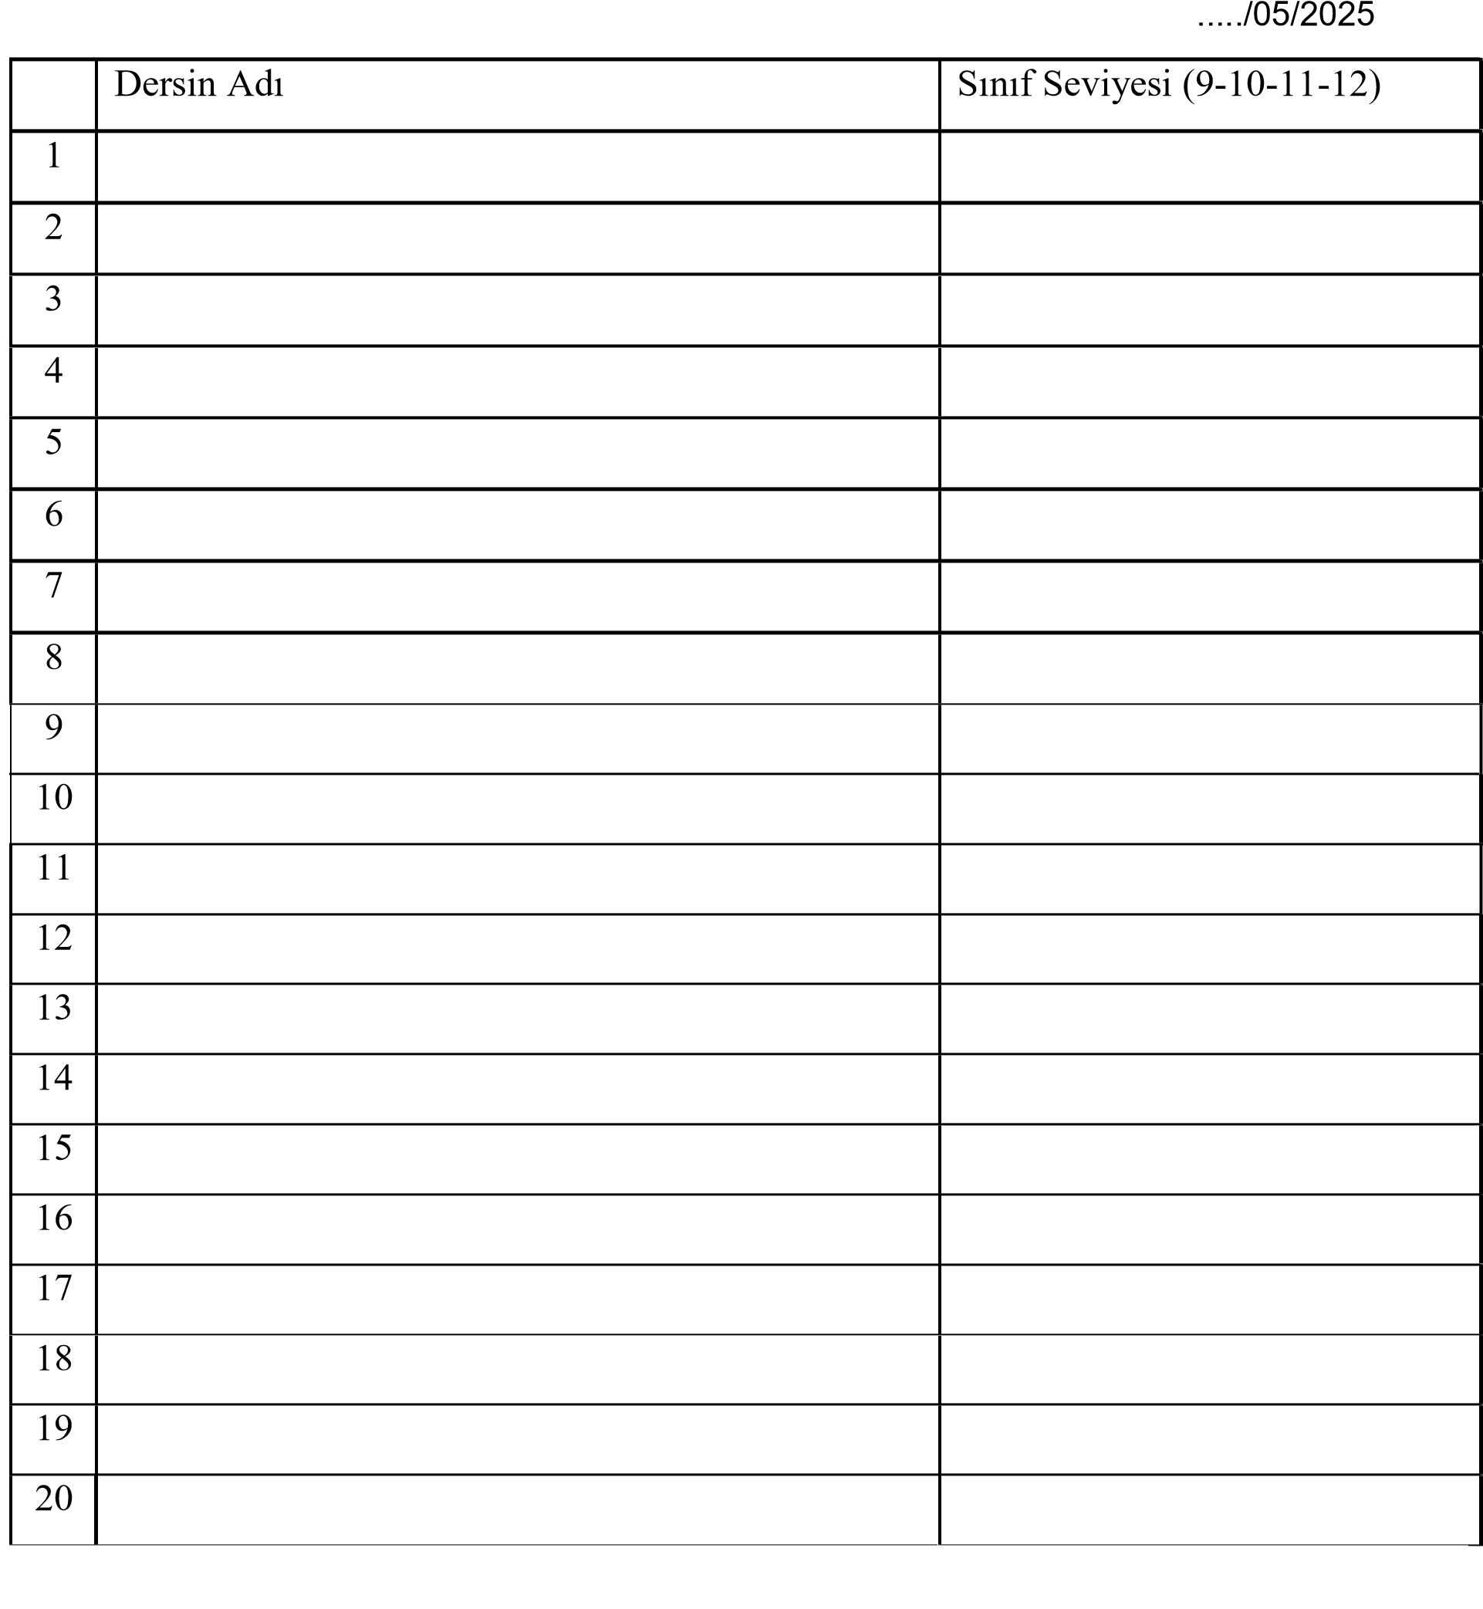

Adres : Velinin; Adı :

Soyadı :

Telefon : İmzası :